***Обширная практика и опыт судебных экспертиз***

***- экспертиза землеустроительной и кадастровой документации;***

***- установление наличия реестровой (кадастровой) ошибки;***

***- исследования по вопросам отнесения к объектам недвижимости, объектам капитального строительства, улучшений земельного участка;***

***- установление границ земельных участков, необходимых для использования и эксплуатации зданий, строений и сооружений;***

***- установление границ сервитутов и обременений, в том числе с оценкой сервитутов;***

***- установление границ земельных участков по материалам землеустройства прошлых лет, границ колхозов, совхозов и границ сельхозпредприятий по результатам приватизации;***

***- установление границ зон с особыми условиями использования, особоохраняемых природных территорий;***

***- установление границы водных объектов, береговой полосы, зон санитарной охраны источников питьевого водоснабжения, водоохранных зон и прибрежных полос;***

***- установление границ лесных участков, земельных участков лесного фонда;***

***- оценка рыночной стоимости объектов недвижимости и их частей, аренды и сервитутов;***

***- экспертиза технических отчетов о геодезических, картографических, фотограмметрических работах, исследование результатов геодезических, картографических, фотограмметрических работ;***

**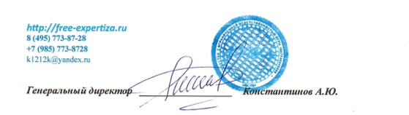*- иные судебные и внесудебные исследования по вопросам землеустройства, кадастра, геодезии, лесного и водного кадастров.***

[***http://free-expertiza.ru***](http://free-expertiza.ru/)

**8 (495) 773-87-28**

**+7 (985) 773-87-28**

[k1212k@yandex.ru](mailto:k1212k@yandex.ru)

***Генеральный директор __________________ Константинов А.Ю.***